муниципальное дошкольное образовательное автономное учреждение
«Детский сад №123 «Гармония» комбинированного вида г. Орска».

Обобщение опыта работы
«Формирование ЗОЖ
у дошкольников посредством подвижных игр»
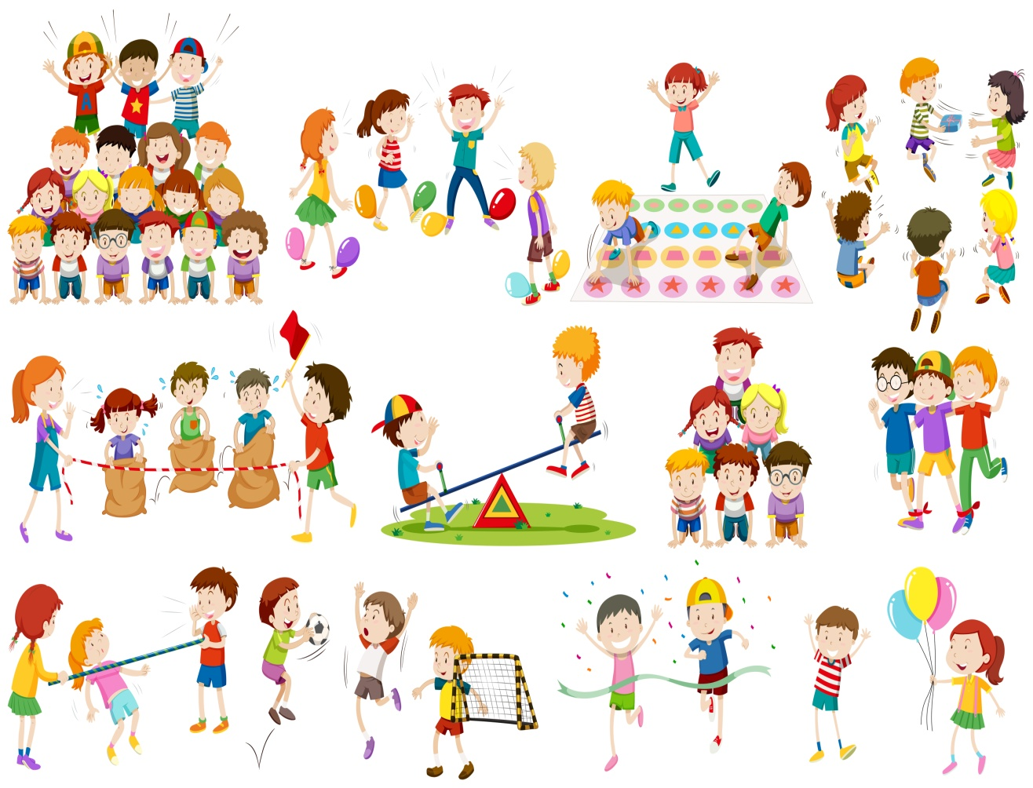
Подготовил воспитатель I кв.категории
Стадниченко Н.В.

Орск 2023 г.
Добрый день, уважаемые коллеги!
Хочу предоставить Вашему вниманию обобщение своего опыта по теме: «Формированию ЗОЖ у дошкольников посредством подвижных игр».

Хочется вспомнить слова В.А. Сухомлинского: «Забота о здоровье – важнейшая работа воспитателя. От жизнерадостности, бодрости детей зависит духовная жизнь, мировоззрение, умственное развитие, прочность знаний, вера в свои силы…»

В настоящее время забота о здоровье детей стала занимать во всем мире приоритетные позиции. ФГОС дошкольного образования, направлен, на решение одной из главных задач: сохранение и укрепление физического и психического здоровья детей, развитие физических качеств, становление ценностей здорового образа жизни, овладение элементарными нормами и правилами.

Актуальность: Формирование здорового образа жизни у подрастающего поколения очень актуальна, а в наше время особенно, поскольку с каждым годом увеличивается количество детей, имеющих проблем со здоровьем.
Дошкольный период является одним из наиболее ответственных периодов жизни человека в формировании физического здоровья и культурных навыков, обеспечивающих его совершенствование, укрепление и сохранение в будущем.
Обозначенная проблема особенно значима в дошкольный период времени – наиболее благоприятный для активного развития познавательных процессов и личности ребенка, его представлений об образе жизни. В связи с этим одной из приоритетных задач, стоящих перед воспитателями, является сохранение здоровья детей в процессе воспитания и обучения, формирование навыков здорового образа жизни.

Здоровый образ жизни (ЗОЖ) – это тот образ жизни, который направленный на сохранение, укрепление и восстановление здоровья, профилактику болезней и укрепление человеческого организма в целом.
Формирование ЗОЖ – это воспитание комплекса разнообразных навыков, правил, умений и знаний, которые дети могут применять на практике.

В развитии представлений о здоровом образе жизни в дошкольном возрасте особую роль имеет игровая деятельность, так как она является ведущей. Игра как самостоятельная детская деятельность формируется в ходе воспитания и обучения ребенка, она способствует освоению им опыта человеческой деятельности, в том числе и воспитанию здорового образа жизни.
Считаю, что наиболее доступным средством для этого является подвижная игра, так как она наиболее распространённая и самая любимая среди детей дошкольного возраста. В основе игр лежат физические упражнения, в процессе которых дети преодолевают различные препятствия, стремятся достигнуть определённой, заранее поставленной цели. Играя, ребенок становится сильным, ловким, быстрым, выносливым.
Все подвижные игры классифицируются по разным параметрам:
- по возрастам (для младшей, средней и старшей возрастных групп);
- по видам движения (с ходьбой, прыжками, бегом, с элементами метания, лазания;
- по степени подвижности (игры малой, средней и высокой подвижности);
- по содержанию (сюжетные - «Караси и щука», «Волк и овцы»., без сюжетные -«Третий лишний», «Пятнашки».,народные игры - «Ручеек», «Гори, гори ясно»., хороводные, игры – забавы, аттракционы);
- по форме организации (линейные, круговые, врассыпную);
- по пособиям, использующимися в игре (игра с кеглями, мячом, лентами, султанчиками, платочками и т.д)

При подборе игр на каждый день обязательно учитываю время их проведения и место в режиме дня. При этом не забываю ни о предшествующей, ни о последующей деятельности детей. В перерывах между организованными занятиями, особенно если они связаны с неподвижной позой (рисование, лепка, развитие речи и ФЭМП), провожу игры средней и малой подвижности («Сделай фигуру», «Делай, как я», «Море волнуется»). Назначение этих игр ― активный отдых, поэтому они должны быть хорошо знакомы детям.
Подбирая игры для дневной прогулки, так же учитываю предыдущую деятельность детей. После спокойных занятий (ФЭМП, аппликация), требующих сосредоточенного внимания провожу 2 подвижные игры со всей группой в начале прогулки: первая игра с большой нагрузкой («Караси и щука»), вторая ― более спокойная («День и ночь»).
Обязательно учитываю возрастные особенности детей, ведь от этого зависит длительность проведения подвижных игр (6-8 минут – в средней группе, 8-10 минут– в старшем дошкольном возрасте).
Следующим этапом развития игры является ее повторение, закрепление. Для закрепления у детей двигательных навыков и развития физических и нравственных качеств полезно повторять игры в течение всего года.
Дети хорошо играют в знакомые подвижные игры. Однако наблюдения показали, что интерес детей к игре, двигательная активность заметно снижаются, если знакомую игру проводить в течение длительного времени в одном и том же варианте, ничего не изменяя. Это обстоятельство заставило меня более серьезно подходить к варьированию игр.
Для обеспечения интереса детей к подвижным играм необходимо время от времени вносить изменения в их содержание: усложнять, дополнять движения и т.д. Различные варианты проведения подвижной игры предусматривают сохранение ее правил и совершенствование движений детей с учетом их индивидуальных особенностей.

В подвижные игры играем с детьми не только в группе и в спортивном зале, но и на спортивной площадке, на улице (на участке), при этом обязательно:
- учитываю количество детей, которые будут принимать участие в игре;
- не провожу игры с продолжительным бегом;
- не включаю игры с движениями, которые требуют большой амплитуды;
- в холодную сырую погоду не планирую игры, с речитативом и пением;
- обязательно учитываю наличие оборудование, стоящее на площадке и свободное пространство;
- игры подбираю по сезонам.

Подвижные игры использую не только как часть прогулок, но также применяю на занятиях математикой, по ознакомлению с природой, окружающим миром.
Например, на занятии по формированию математических представлений можно провести подвижную игру «Собери ракету» (детям предлагается, свободно двигаться по группе, если их число не превышает 10–12). Целью этой игры являются развитие координации движения, скорость, мышление; закрепление умение порядкового счета; учить выполнять действия по сигналу вместе с другими, конструировать объект по образцу.
Также используем дидактические игры, с помощью которых организуются дополнительное восприятие, различение движений, узнавание их не только по внешнему действию, но и по словесному описанию. Таким образом, дети учатся делать первичные обобщения, группировать движения по определенным свойствам. Например: дидактическая игра «Кто больше знает способов ходьбы (бега, прыжков)?».

Так же подвижные игры включаем в сценарии праздников и музыкальные занятия.

В группе сформирован физкультурный уголок «Здоровичок», в котором подобран материал с необходимым оборудованием для подвижных игр. Во время проведения игры, чтобы вызвать больший интерес детей, использую маски, мячи, обручи, скакалки, флажки, платочки, элементы одежды, игрушки.
Подобраны и оформлены картотеки: считалок, подвижных игр, подвижные игры народов мира, малоподвижные игры.

Я стараюсь подбирать подвижные игры и игровые упражнения таким образом, чтобы они обеспечивали разностороннее развитие движений детей. При планировании игр обязательно учитываю, развитие каких двигательных навыков и умений требует особого внимания в данный период. Дети очень любят игры большой подвижности, поэтому я стараюсь подбирать такие игры, которые бы развивали не только скоростные способности, но и прыгучесть («Воробьи и кошка», «Удочка», «Лягушки в болоте» и др.), меткость («В выбивного», «Охотник и зайцы», «Попади в хвост дракона» и др.), координацию движения («Два мороза», «Салки», «Слушай сигнал»), фантазию («Фигуры», «Море волнуется…»), слух («Угадай, чей голосок», «Эхо»), зрительную память («Что изменилось?», «Угадай, кто ушел?»), внимание («Совушка», «Паук и мухи»), на восстановление дыхания («Летает – не летает», «Съедобное – несъедобное»).

Очень важным моментом при проведении подвижных игр является распределение ролей. В проигрывании новой игры я являюсь в роли ведущего или «капитана» группы – в зависимости от того, чья задача сложнее. В последующих играх эта роль отводиться детям. Выделить детей на определенные роли можно различными приемами: поручить кому-то роль, выбрать считалкой, угадывание предмета за спиной, назначение с помощью загадки, считалки с вопросом, сговорки, жребий, угадывание и др. Провожу конкурс на лучшую считалку к игре. Такие конкурсы позволяют обогащать знания детей об играх, воспитывают вкус, фантазию, развивают чувство ритма, столь необходимое в подвижных играх, дает возможность разнообразить формы и методы работы с детьми.

Особое внимание уделяю выполнению детьми правил. Правила имеют большое воспитательное значение. Подчинение правилам воспитывает в ребенке волю, выдержку, умение сознательно управлять своими движениями, затормаживать их.

Вывод: Говоря об оздоровительном эффекте подвижных игр, следует отметить, что разнообразные действия играющих оказывают благотворное влияние на сердечно - сосудистую, дыхательную и другие системы организма детей. Игры способствуют общему развитию и укреплению мышц, а также улучшению обмена веществ.

Свое выступление хочу закончить словами нашего отечественного педагога Ефима Ароновича Аркина:
«Игра – единственная форма деятельности ребенка, которая во всех случаях отвечает его организации. Никогда не когда не предъявляет она требований ему, которых он не мог бы выполнить, и вместе с тем она требует от него всегда некоторого напряжения сил, что связано с бодрым, жизнерадостным самочувствием, а бодрость и радость – залог здоровья».

Список литературы:

- Борисова М.М. Малоподвижные игры и игровые упражнения. Для занятий с детьми 3-7 лет. Методическое пособие. ФГОС. Москва. Мозайка-синтез.2017г.
- Крылова Н.И. Здоровьесберегающее пространство дошкольного образовательного учреждения: проектирование, тренинги, занятия/ Н.И. Крылова - Волгоград: Учитель, 2009. - 218 с.
- Полтавцева Н.В., Стожарова М.Ю. Современные здоровьесберегающие технологии в дошкольном образовании Н.В. Полтавцева, М.Ю Стожарова. - Ульяновск: изд-во УлГПУ, 2007. - 262 с.
- Фомина, А.И. Физкультурные занятия, игры и упражнения в детском саду / А.И. Фомина. - М.: Гардарики, 2007. - 183 с.

Интернет ресурсы:

- http://4.dou.spb.ru/attachments/article/124/%D0%9F%D0%9E%D0%A1%D0%9E%D0%91%D0%98%D0%95%20(1).pdf?ysclid=leindqza8f800899479
- https://ds104.ru/useruploads/files/%20%D1%80%D0%B0%D0%B7%D1%80%D0%B0%D0%B1%D0%BE%D1%82%D0%BA%D0%B0.pdf

